INFORME
PROPECCIONES ARQUEOLÓGICAS EN EL TÉRMINO MUNICIPAL DE TELLA-SIN (HUESCA).
EXP. Nº 083/2014

Ermengol GASSIOT BALLBÈ, Javier REY LANASPA e Ignacio CLEMENTE CONTE.

En el término municipal de Tella-Sin se han realizado prospecciones en tres áreas distintas. Por una parte en la zona media del barranco de Angonés, llamado también como barranco de la Sarra; en las inmediaciones de Coro Trasito donde se han localizado restos arqueológicos en Loricón I y II y, por último, se han revisado varios abrigos en la orilla derecha del Cinca en el congosto de las Devotas, en la zona donde se suponía que se encontraba la cueva de Silbán.

Propecciones en el barranco de Angonés (Tella-Sin):
A la zona prospectada se accede desde Revilla por encima del depósito ed agua superando el primer farallón de la población y tomando un sendero en dirección NW. El barranco de Angonés se encuentra a la entrada del Parque Nacional de Ordesa y Monte Perdido (PNOMP).
La zona prospectada (Fig. 1) son una serie de abrigos que se localizan en ambos lados del barranco. El barranco tiene una orientación N-S (180º), por lo que los abrigos que se dan en la orilla derecha están orientados al este, mientras que los de la orilla izquierda miran al oeste.
Los primeros que encontramos al entrar en la zona son los de la orilla izquierda. Justo en la esquina del farallón, el primero que accedemos se localiza en las siguientes coordenadas: 265031,05 / 4721254,38, Datum: ED 50, Uso: 31T, Altitud 1.420 m. (Fig. 2: 2; Fig 1 nº 1). En todo este farallón los abrigos no son nada profundos y ninguno de ellos retiene sedimento donde se precise excavación alguna (Fig. 2: 2, 3 y 6) . Hemos documentado tres muretes de pequeña dimensión que podrían haber servido como de escondrijo para guardar algo (Fig. 2: 3 y 4). Entre bojes y otras plantas accedimos a una pequeña galería que tenía un pequeño muro en su interior, formando con las rocas laterales una especie de presa que podría haber servido para retener agua (Fig. 2: 5). Esta oquedad resulta ser la única en este farallón con más profundidad, pues sale una estrecha galería que se adentra unos 6 metros más. No penetramos en ella por no ir preparados para espeleología. Esta galería se bautizó como A 127 por parte del Grupo de Espeleología de Badalona y que trabaja en esta zona del pirineo.
Siguiendo el sendero hacia el interior del PNOMP, antes de llegar al propio barranco hay un abrigo de mayor tamaño en el mismo camino. Tampoco se registra en él ningún resto arqueológico y/o de interés histórico cultural. Dejamos a un lado por encontrarse en una altitud superior la Esgluca Anamicola, en la misma orilla del barranco y la Espluca Terlata en la orilla contraria. Ambas serán visitadas en próximos trabajos de propección.

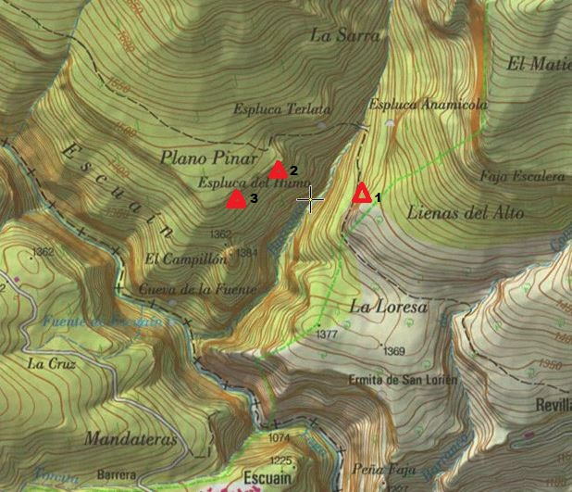
Figura 1. Mapa localización de los abrigos explorados en el Barranco de Angonés o la Sarga. Plano General sacado del 1/25000 de Sigpac visor Aragón.
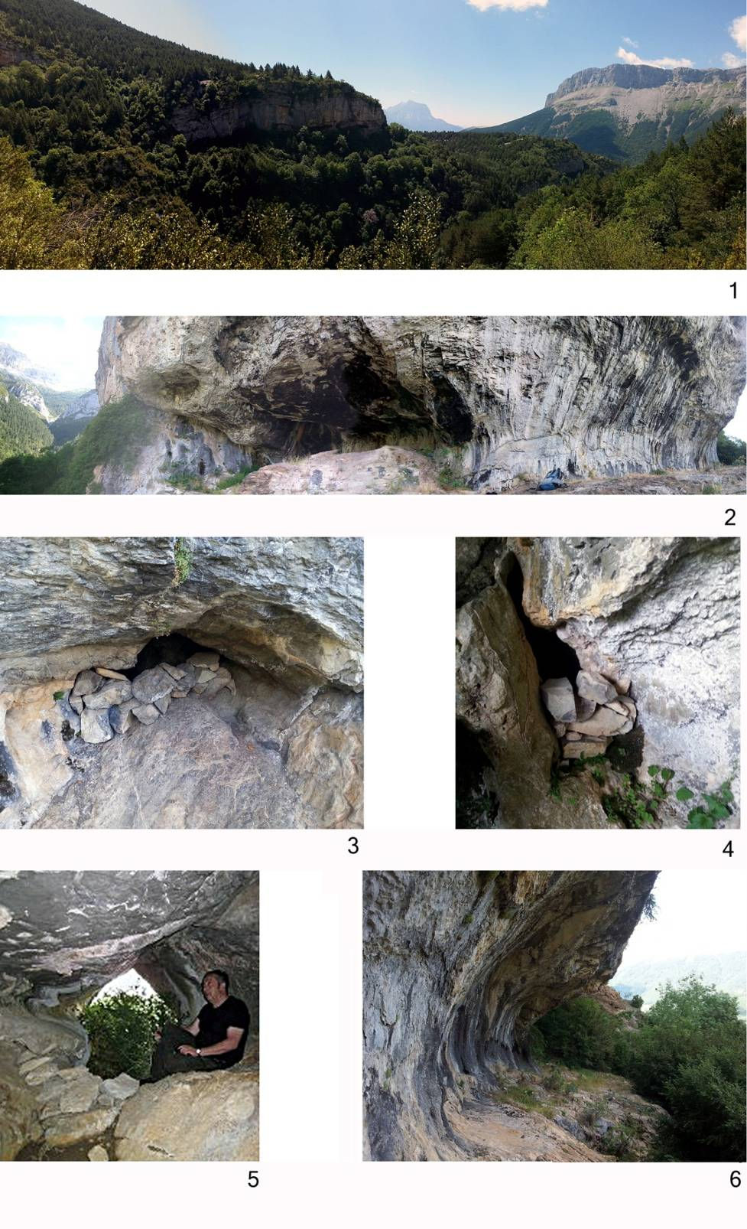
Figura 2. Vista general del farallón donde se localizan los abrigos en la orilla izquierda del barranco. Estructuras y abrigos registrados en el farallón sur.

Abrigos de la orilla derecha del barranco de Angonés (Tella-Sin):

En esta zona del barranco registramos a un mismo nivel del farallón (Fig. 3: 1) una serie de abrigos que parecen estar mucho más antropizados. El camino o sendero de acceso pasa justo al lado del farallón por lo que tanto pastores como picadores de leña etc. tenían un fácil acceso a los abrigos que allí se ubican. En esta zona se observan numerosas construcciones y estructuras en los diversos abrigos. El que marcamos como nº 2 en la figura 1 es un abrigo alargado en el que encontramos una construcción de tres paredes contra la roca de unos 14 metros de largo por 3 de ancho (Fig. 3: 2).Este abrigo se encuentra en las siguientes coordenadas: 264688,04 / 4721363,78, Datum ED50, Uso 31T, Altitud 1.450 m. Siguiendo la dirección del farallón hacía el oeste enseguida nos encontramos con otro abrigo. También prácticamente sin sedimentación. Hay una pared que sigue el camino y sujeta el terreno. En este abrigo se documenta una estructura de varias piedras que parecen formar un hogar o algo así. La coloración oxidada de las piedras podría estar indicando un contacto con el fuego. Esta estructura tiene unas piedras grandes pues la que la cubre tiene unas medidas de 60x40x23 cm. (Fig. 3: 3).

Un poco más adelante llegamos al tercer abrigo de este farallón. Aquí se documenta una pared de construcción S-N que llega hasta otro muro orientado en la misma dirección y de una altura de 1,5 m. este muro mide entre 12 y 13 metros de largo (Fig. 3: 4). Hay muy poco sedimento y no se registra presencia antigua de ganado. Donde muere este muro N-S se hace un pasillo y se estrecha con otro muro con forma semicircular (Fig. 3: 5). Este muro también conserva una buena altura y se preservan en la parte interna de la construcción dos postes de madera trabajados.

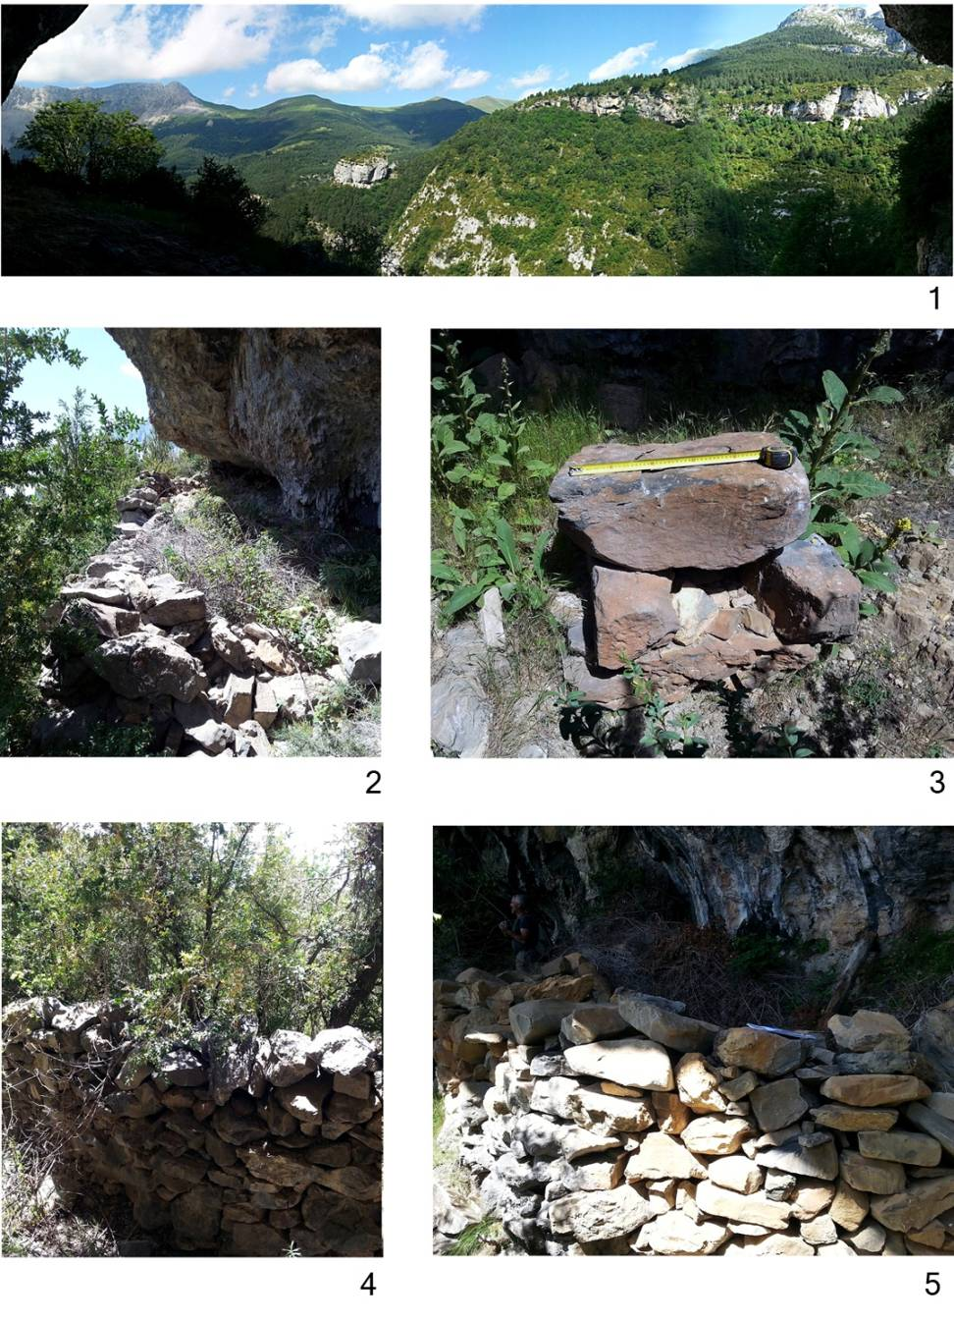
Figura 3. 1: Vista del farallón donde se ubican los abrigos. Foto tomada desde el otro lado del barranco. 2: abrigo ubicado en la figura 1 como nº 2, aunque corresponde al abrigo 1 de ese farallón. 3: estructura probablemente dedicada al fuego en el abrigo 2 del farallón. 4: muro de piedra seca en dirección N-S y 5: muro de construcción semicircular en la que se conservan postes de madera usados como vigas para la techumbre. Ambos en el abrigo nº 4 del mismo farallón.

Unos metros más adelante registramos como abrigo nº 4 una oquedad en la roca de unos 4x2,5 m con todo el suelo empedrado antropicamente. Las piedras utilizadas para ello intentan ser de un espesor similar. Entre las piedras se registra la presencia de paja (Fig. 4: 3 y 4). Parece ser que esta fuera la zona de dormitorio de los pastores que utilizaran estos refugios. Además, esta oquedad se encuentra sobre-elevada del terreno y aislada de la zona de los animales por una pared construida sobre la roca (Fig. 4: 1 y 2). Esta pared no tiene otro fin que evitar que los animales, especialmente el ganado, alcancen esa superficie donde moraba el pastor, de esa forma el espacio se mantenía limpio y saludable. Desde esa zona el pasto tenía un control de todas las estructuras, pues desde esa altura podía otear el espacio colindante. Al lado de la boca de la cueva/habitación se disponen unas piedras contra la roca con rastros de haber contactado con el fuego y una piedra de mayor tamaño donde el pastor podía sentarse para cocinar y/o calentarse. Toda esta zona se encuentra limpia de sedimentos, pues la roca madre aflora en toda su superficie (Fig. 4: 5).
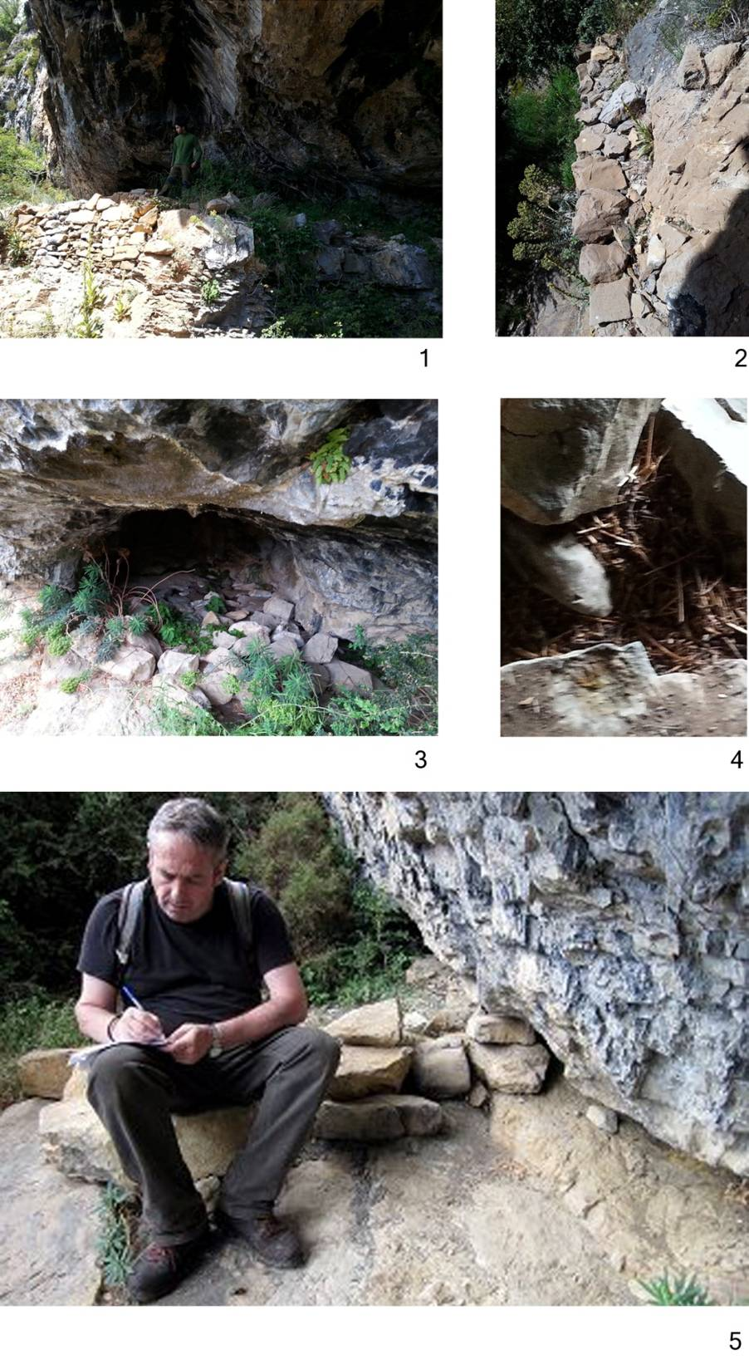
Figura 4. Abrigo nº 4 del farallón en la rivera derecha del barranco Angonés. 1 y 2: Construcción de un muro sobre la roca para evitar el ascenso de los animales al área de dormitorio, fotos 3 y 4 y del fogón o cocina, foto 5.

Siguiendo el sendero unos 50 metros más adelante nos encontramos con un abrigo de dimensiones considerables, pues resulta el más profundo de todos, 40 metros de profundidad por 13 metros de ancho. Este abrigo es el que sale en los mapas con el nombre de Espluca del Humo (Fig. 1, nº 3). Se localiza en las siguientes coordenadas: 264595,65 / 4721289,65. Datum ED 50, Uso 31T, Altitud 1.460 m. Lo registramos como el abrigo 5 de esta zona.
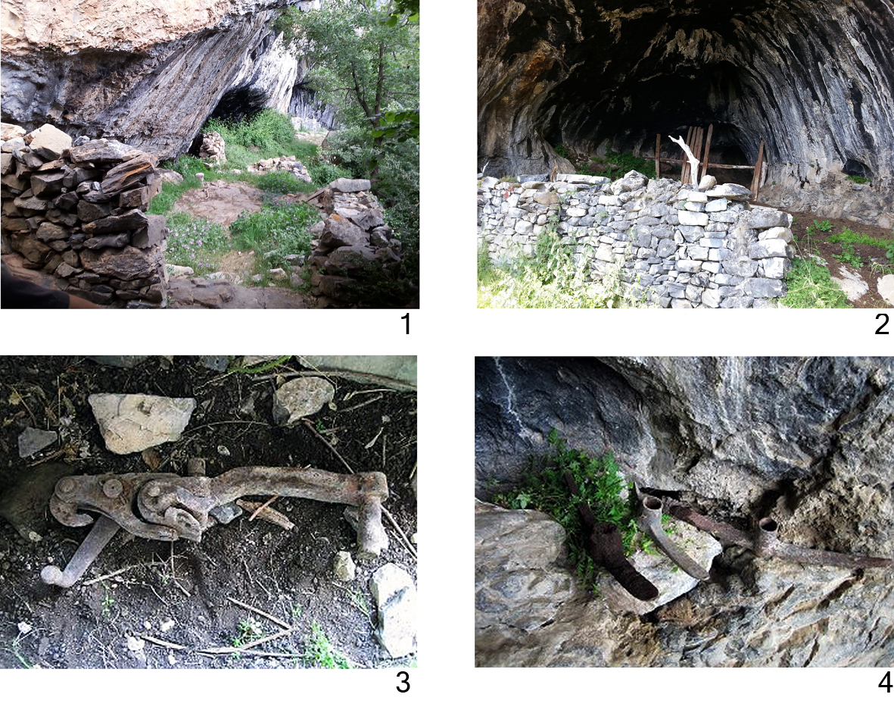
Figura 5. Serie de estructuras en el sector nº 5 del farallón. En esta zona se concentran varias estructuras de piedra, cerrando el recinto por la parte NW, foto n1 zona más inmediata; paredes cerrando un entrante en la roca, zona central foto 1 y al fondo de la foto 1 donde la roca es más oscura se localiza el abrigo nº 5 que es el que se observa en la foto 2. Foto 3: elemento de hierro probablemente usado para el tiro de madera y foto 4: tres picos de hierro localizados en el abrigo 5.

El abrigo 5 (Fig. 4: 2) conserva una pared de piedra bastante completa y en buen estado y al fondo del mismo se observa la presencia de una pared realizada con postes y tablas de madera clavadas con clavos. Esta zona es la única en la que se observa la presencia de sedimentos que consisten en excrementos de oveja/cabra. De todas formas la roca madre aflora por muchos sitios y la capa de estiércol no parece ser muy espesa. No se observa material cerámico ni restos de fauna que puedan indicar un asentamiento prehistórico.
Una vez superada esta zona de numerosas estructuras o construcciones, el camino asciende junto a la roca hasta llegar a otro pequeño abrigo que no hay nada de sedimento. Es de destacar entre la roca de la pared la presencia de una acumulación de leña y también unas sirgas de acero de las usadas para el arrastre de madera.
Al parecer en esta zona se produjeron varias actividades económicas. Por una parte se documenta activiad de pastoralismo, en esta zona del PNOMP y, por otra, restos materiales que indican la presencia de maderistas para la explotación del bosque. Al aprecer en este lado del río Yaga se talaron bosques cuyas maderas fueron arrastardas hasta esa zona y desde allí transportadas por el aire con sistemas de postes y sirgas hasta el otro lado del río Yaga. Desde allí por pistas y luego carretera se extrajeron esos productos hasta salir por Puertolas y Escalonas en camiones.

Prospecciones en el Paso de las Devotas (Tella-Sin):
El paso de las Devotas es un congosto del río Cinca que corresponde con el tramo que une Lafortunada y Salinas, por el fondo del valle discurre sin que apenas haya espacio el río Cinca y la carretera A-138. El nombre se debe a la existencia de un monasterio y a la leyenda de que sus religiosas abrieron por primera vez un paso, desde Badaín, hacia los valles de Bielsa y Gistaín.
Es una zona en la que el río Cinca discurre completamente encajonado y se halla rodeado en ambos márgenes por impresionantes montañas, donde existen afloramientos calizos en los que se han ido formando a lo largo de miles de años importantes cuevas.
Las prospecciones arqueológicas realizadas durante 2014, se han centrado en un pequeño tramo del afloramiento calizo que se halla en la margen derecha del río. Nos hemos fijado en esta zona que, según la legenda, se encuentra la Cueva del gigante Silbán de Tella, que como es sabido tiene una de las leyendas más interesantes de la comarca. El acceso no lo hemos realizado desde la carretera puesto que, al menos que nosotros sepamos, es impracticable. Para llegar a la zona hemos tomado una pista desde Tella, que comienza en la zona del parking y que tiene una dirección sureste. En una curva muy cerrada dejamos el coche y continuamos por una senda un poco desdibujada en dirección este hasta la parte superior del farallón rocoso, descendemos por la senda y continuamos al pie del mismo en dirección sur. Lo primero que advertimos es que al pie del farallón discurre una senda bastante bien cuidada que podría corresponder con algún camino antiguo.
Antes de iniciar la descripción de las cuevas visitadas debemos decir que han sido numeradas del 1 al 5, a la espera de que podamos averiguar cuales son los nombres originales de las mismas.
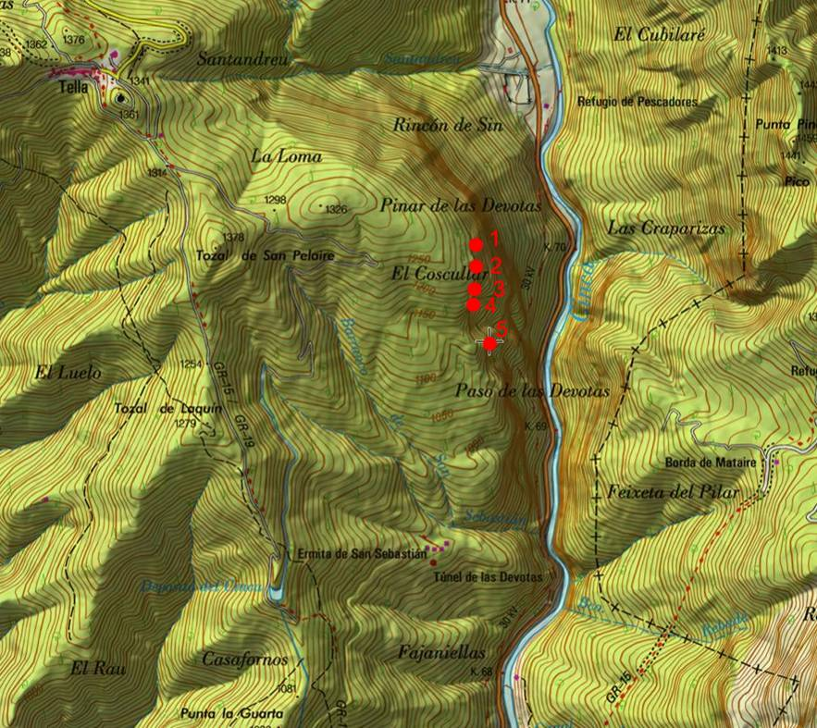
Figura 6: Plano de ubicación de las cuevas y camino de acceso desde Tella.

Siguiendo el sendero que discurre junto a la roca en dirección sur, llegamos a una cueva de reducido tamaño y poca profundidad que figura en el plano como número 1. Incluimos el plano que ha sido realizado por el G. E. B. y que la denominaron A-123 y como se puede apreciar en el mismo, tiene un recorrido de unos 20 m. y un desnivel de 4 m. Según hemos comprobado en la base conserva algo de sedimento pero hemos revisado con detalle la superficie de la misma y no hemos visto ningún resto arqueológico (Fig. 7 y 8).
Muy cerca de la anterior encontramos otra cueva que tampoco tiene mucha profundidad y que presenta pocas condiciones de habitabilidad. Su ubicación aparece en el plano con el número 2. Es estrecha, con el techo muy bajo y va disminuyendo en profundidad hasta que se cierra completamente. Se trata de una cueva muy húmeda con restos de barro y estiércol y no hemos visto en su interior ni en la boca ningún resto arqueológico (Fig. 9).
Siguiendo por la senda encontramos la cueva que corresponde con el número 3 del mapa y que es la que se denomina Cueva de Silbán. Se identifica por una serie de estacas de madera que hay clavadas en la roca y que, según la leyenda, podrían haber sido utilizadas por el gigante a modo de escaleras para acceder a la cueva (Fig. 10).
Lo cierto es que tras ascender un grupo de escaladores para poder explorar la cueva, se ha comprobado que no tiene profundidad y por lo tanto, corresponde con un abrigo que apenas tiene suelo. Tenemos dudas de que se trate de la verdadera cueva legendaria y por el momento, queda sin explicación la colocación de las estacas que todavía se ven clavadas en la roca.
A continuación hemos llegado a la cueva número 4 del mapa, que es de mayores dimensiones que las anteriores. Ha sido denominada por el G. E. B. como A-124 y se reconoce fácilmente porque tiene un gran bloque caído en la boca. Tiene un recorrido de 37 m. y un desnivel de 8 m. y se trata de una cueva muy activa. Lo único que hemos podido documentar en su interior es la presencia de grafitos de los que hay que destacar una fecha de 1703, uno de la CNT con una fecha de 1948, y unas letras con una fecha de 1974 (Fig. 11 y 12).
La última cueva que hemos reconocido corresponde con la número 5 del plano y es la que se encuentra más al sur. Se trata de una cueva de grandes dimensiones que tiene poco desarrollo interior (Fig. 10). Se ubica en las siguientes coordenadas:
- X: 270408
- Y: 4716535
- Datum ED50.
- 1027 m.s.n.m. según el GPS.
Su visera es muy alargada y el suelo es bastante irregular y escalonado. No hemos visto restos arqueológicos pero existe una zona, que corresponde con una colada, donde hay abundantes grafitos de diferentes épocas a juzgar por las fechas que hay grabadas (Fig. 13 y 14)).

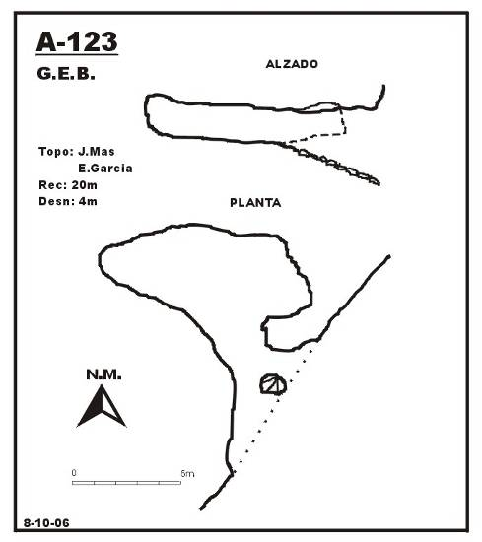
Figura 7. Planta de la cueva A-123 que corresponde con la número 1 del plano. Planta realizada por el Grupo de Espeleología de Badalona.

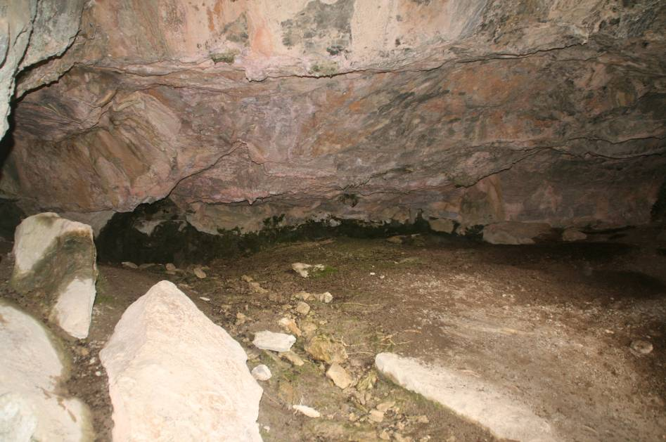
Figura 8. Cueva A-123, número 1 del plano.

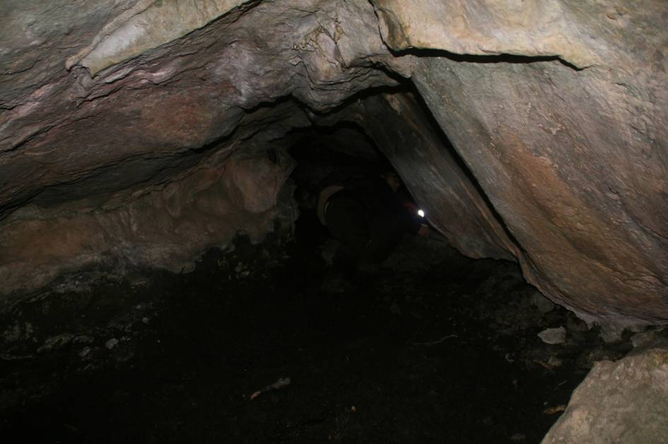
Figura 9. Cueva número 2.

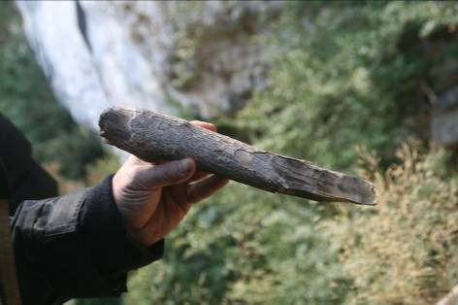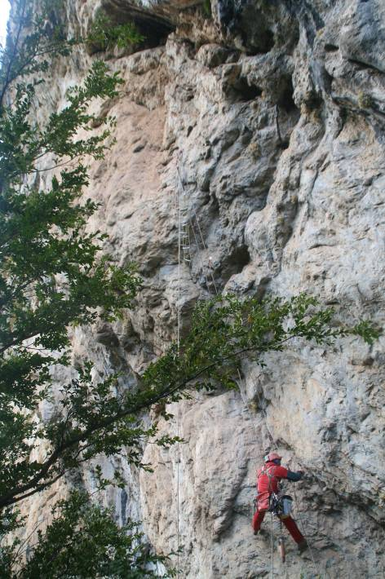
Figura 10: Cueva de Silbán. Ejemplo de estaca y ascenso a la cueva, que se ve en la parte superior de la imagen.

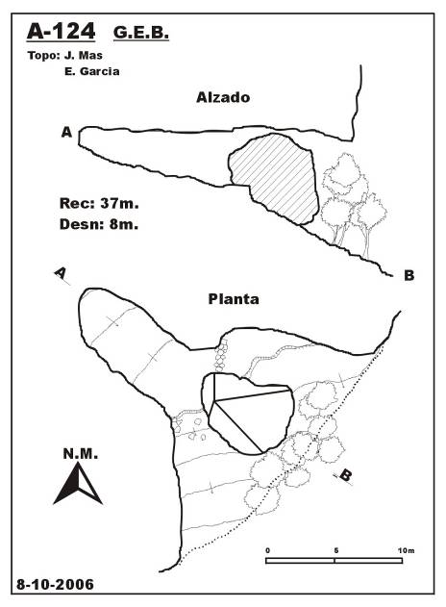
Figura 11. Planta de la cueva A-124, número 4 del plano. Planta realizada por el Grupo de Espeleología de Badalona.

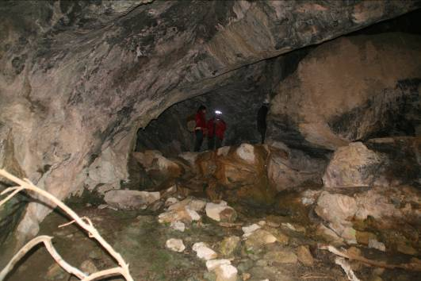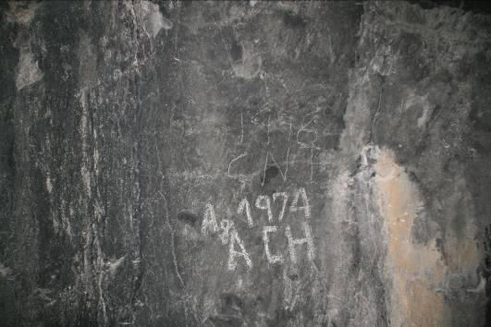

Figura 12. Cueva A-124, número 4 del plano. Vista general de la cueva y grafitos.

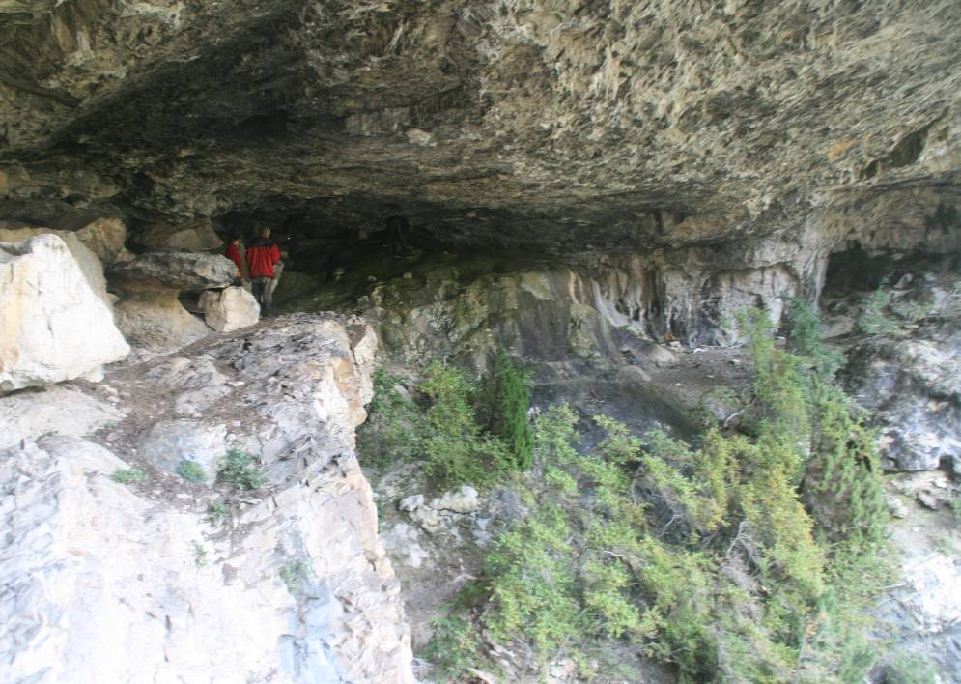
Fig. 13. Cueva número 5. Vista general.

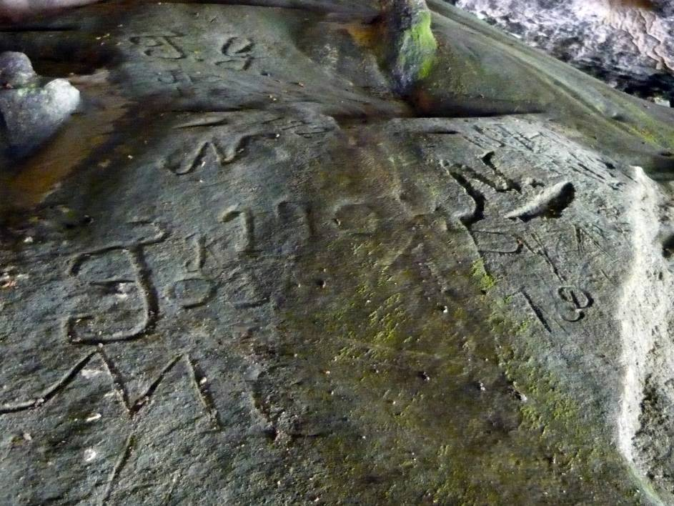
Fig. 14. Cueva número 5. Vista general de los grabados.

Prospecciones en el Barranco de los Arnales (Tella-Sin)

Cueva de los Arnales (Tella-Sin):
Al norte de Lamiana y en el barranco de los Arnales, que desciende de la zona de Coro Trasito, se encuentra la Cueva de los Arnales.
Las coordenadas de ubicación son las siguientes:
- X: 267910
- Y: 4719660
- DATUM: ED50
- 1169 m. s.n.m. (según GPS)
El acceso se realiza desde la carretera que une Lamiana con Revilla, tomando un camino que sale en dirección norte y que conduce a una granja. Desde aquí continuamos a pie unos 400 m. por una senda que conduce a la boca de la cueva. Se abre en un afloramiento calizo que se encuentra en el centro del barranco de los Arnales, donde cae una pequeña cascada.

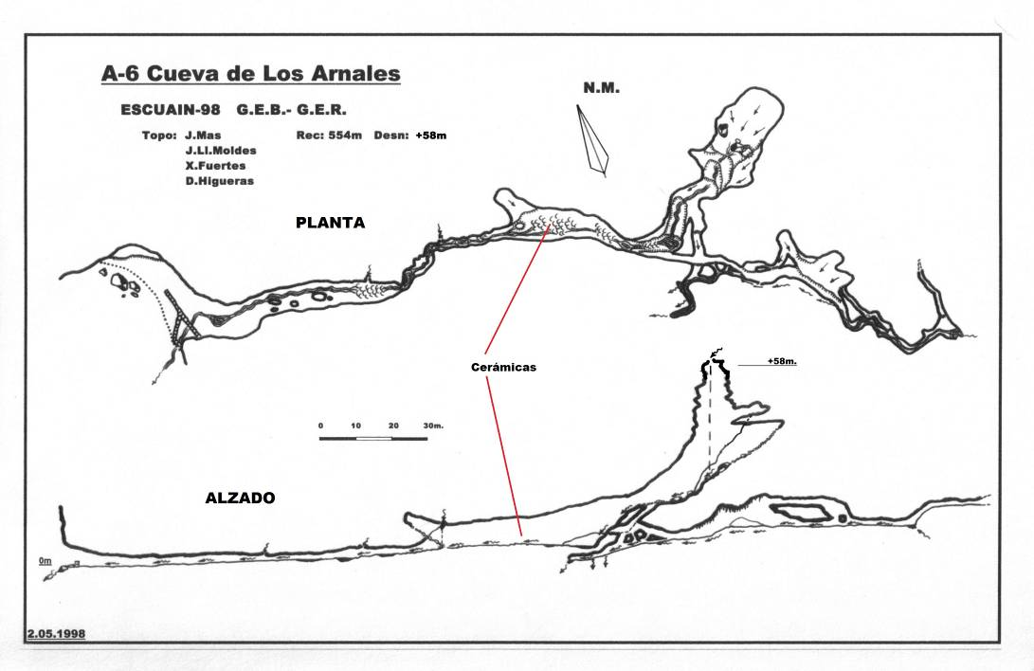
Fig. 15. Cueva de los Arnales de Tella. Planta con la ubicación de los restos arqueológicos realizada por el Grupo de Espeleología de Badalona.

La boca se halla bastante oculta por la vegetación, tiene una anchura de unos 25 m. y una altura de unos 10 m. En la boca de la cueva ha sido construida una presa para canalizar el agua que sale de la cueva y llevarla hasta el núcleo de Lamiana, también debió servir para el riego de algunos campos, ahora abandonados, que se hallan al pie de la cueva. Según las publicaciones a esta cavidad también se le llama Cueva del Molino por lo que también debió haber un molino cerca.
Según los datos bibliográficos la Cueva de los Arnales tiene un recorrido de 350 m. y los restos arqueológicos se encuentran en una sala grande que se encuentra a unos 90 m. de la boca. Para llegar a esta sala tenemos que atravesar una zona estrecha por la que discurre el agua, lo que nos obliga a caminar por dentro del pequeño río. Tras atravesar esta zona llegamos a una sala de grandes dimensiones que tiene unos 8 m. de ancho, unos 40 m. de largo por unos 13 de alto. Por el centro discurre una corriente de agua y en esta parte se han formado pequeñas piscinas.

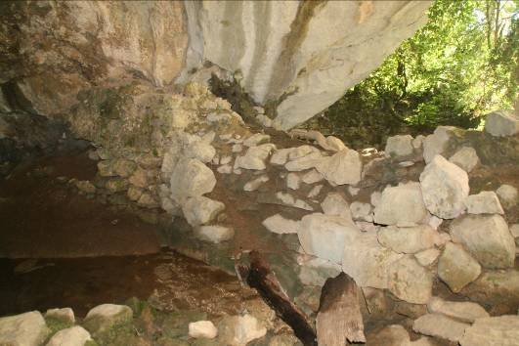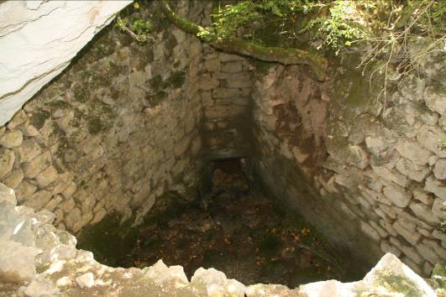
Fig. 16. Cueva de los Arnales de Tella. Vista de las estructuras.
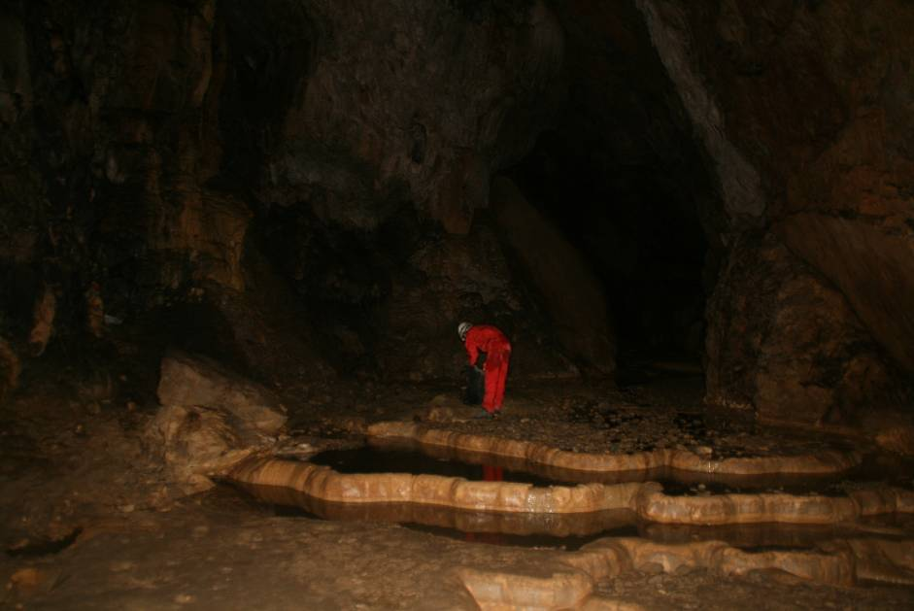
Fig. 17. Cueva de los Arnales de Tella. Vista de la sala donde aparecen los materiales arqueológicos.
En esta sala que tiene una entrada lateral en rampa, es donde todavía hemos visto algunos restos arqueológicos. En concreto, hemos podido recoger algunos fragmentos de cerámicas realizadas a mano, muy fragmentados y de pequeño tamaño. Estos fragmentos tienen cordones impresos, impresiones realizadas directamente sobre la superficie de la vasija, pasta rugosa etc. Esta cerámica pertenece a la Edad del Bronce pero también debió ser visitada en época histórica puesto que hemos recogido un fragmento de cerámica romana.
Esta cueva puede corresponder con la que se conoce en la bibliografía como Cueva de Tella, y según la publicación apareció material cerámico decorado con cordones, un hacha pulimentada y huesos humanos que podrían corresponder al Bronce Medio.
Durante nuestras prospecciones no hemos recogido restos humanos, solamente tres huesos de animales, pero la función funeraria de esta cueva parece evidente puesto el lugar no se presta para otro tipo de funcionalidad.

Cueva Negra:
Muy cerca de la Cueva de los Arnales se encuentra la Cueva Negra. El acceso lo hemos realizado desde la Cueva de los Arnales pero ha sido muy problemático debido a que la vegetación ha cerrado todo el terreno que antiguamente estaba ocupado por bancales cultivados.
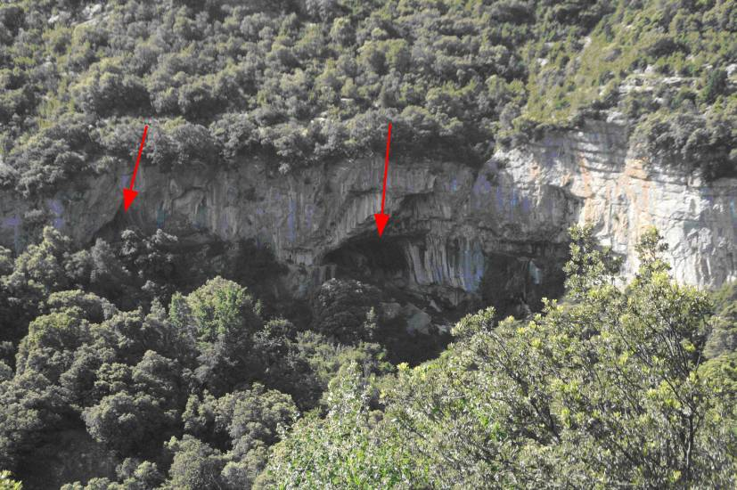
Fig. 18. Vista general de la Cueva Negra.

Esta cueva se encuentra en la margen derecha del barranco de los Arnales y la hemos visitado para comprobar la noticia de que habían aparecido restos humanos.
Como se puede apreciar en la imagen, en el farallón calizo hay dos cuevas, una de grandes dimensiones y otra más pequeña. La cueva mas grande tiene poco desarrollo interior, su base está en cuesta y tiene abundantes bloques caídos del techo. Hay algunos escalones intermedios que podrían haber sido aprovechados por algún grupo humano prehistórico, pero no hemos visto ningún resto arqueológico.
Muy cerca de la anterior se abre una pequeña cueva que podría tener unos 10 m. de profundidad aproximadamente y tiene la boca muy oculta por la vegetación. En su interior no hemos visto nada pero según nos han comentado con posterioridad a la visita, en esta cavidad es donde aparecieron algunos restos humanos. Para una mejor documentación del lugar y realizar una valoración adecuada de estos hallazgos deberemos volver a esta cueva.

Cuevas A-2 y A-3 de CoroTrasito:
Al noroeste de la Cueva de Coro Trasito, se abren dos pequeñas cavidades de poco recorrido que fueron exploradas en los años 70 por el Grupo de Espeleología de Badalona. Ambas cuevas se abren al pie del mismo afloramiento calizo en el que se encuentra la de Coro Trasito y se accede desde ésta, siguiendo el farallón pero de forma muy dificultosa debido a la gran cantidad de vegetación.
La Cueva A-2 tiene una entrada triangular totalmente tapada por la vegetación y tras un pequeño vestíbulo se prolonga en cuesta hacia el interior. No hemos visto ningún material arqueológico.

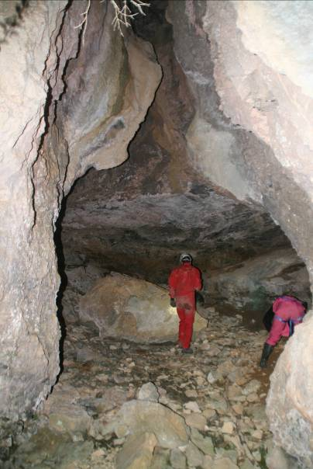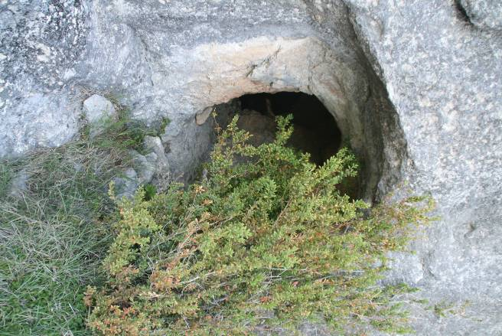
Fig. 19. Cueva A-2 y Cueva A-3 de Coro Trasito (Tella-Sin).

La Cueva A-3 tiene dos entradas, una redondeada y otra pequeña en el lateral. La sala interior apenas tiene sedimento puesto que aflora la roca natural. En el interior de esta cueva fue encontrada un hacha pulimentada que actualmente se halla depositada en el Museo de Huesca.

Cueva de Arbaniecho (Tella-Sin):
La Cueva de Arbaniecho, catalogada por el GEB con el número A-122, se encuentra al sureste de la de Coro Trasito y se abre en el mismo farallón calizo.
Se encuentra ubicada en las siguientes coordenadas:
- X: 269.218
- Y: 4.719.394
- DATUM: ETRS89.
Se accede por el camino que va desde Tella al puerto, primero coincide con el GR19 y después GR19.1, que nos lleva por el Portillón de Tella llega hasta Bielsa. Una vez que atravesamos el parking donde dejamos el coche para tomar la senda que va a Coro Trasito, tenemos que continuar con el vehiculo hasta el cruce con el Barranco Seco, donde lo dejamos. Continuamos a pie por una senda estrecha que nos conduce a la boca de la cueva.
Se encuentra en la margen derecha del barranco, su orientación es sureste y mas que una cueva se trata de un abrigo de grandes dimensiones. Todavía se sigue utilizando para guardar el ganado y toda la base se encuentra llena de estiércol, las laderas por las que asciende la senda están totalmente cubiertas de vegetación. No hemos visto ningún indicio de que haya restos antiguos en esta cueva.

Cuevas de Loricón (Tella-Sin):
La existencia de las cuevas de Loricón nos fue comunicada por Mario Gisbert de Centro de Espeleología de Aragón, a quién agradecemos junto a los demás miembros del grupo toda la ayuda prestada para conocimiento de estos yacimientos arqueológicos.
Las Cuevas de Loricón se encuentran en el Barranco que nace en la Cueva de Coro Trasito, y se hallan a unos 300 m. por debajo de ésta y a unos 350 m. aguas arriba de la Cueva de los Arnales (en línea recta).
Se trata de una zona donde el barranco, se ensancha en forma de media luna (Fig. 20). Este espacio se halla delimitado por el paredón rocoso y en su interior, que tiene un microclima, se han construido bancales que en la actualidad se encuentran abandonados.

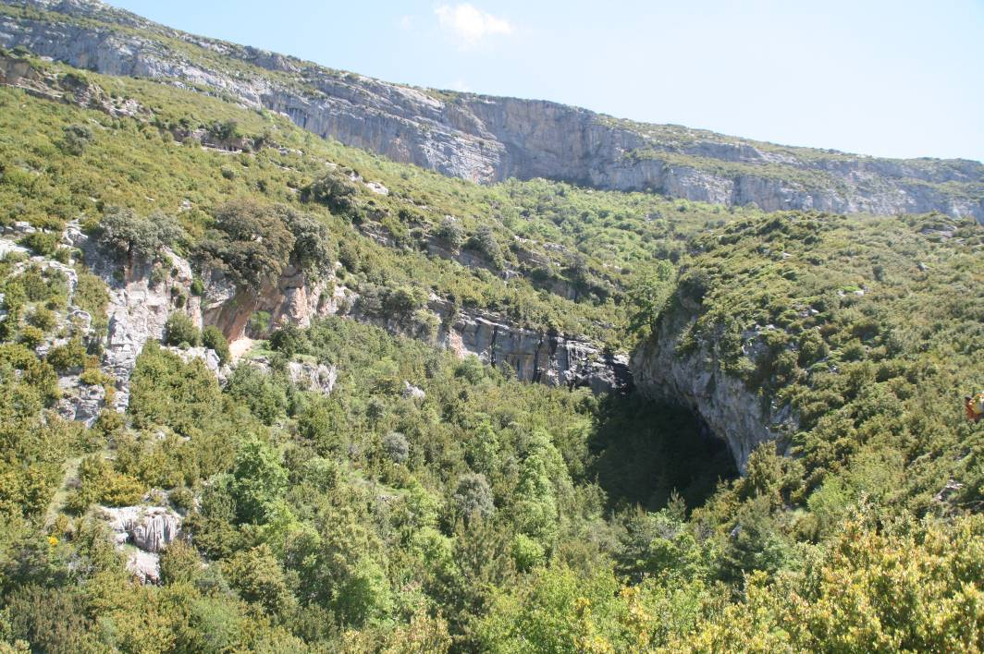
Fig. 20. Cuevas de Loricón. Vista general.
Cueva de Loricón I:
Se ubica en las siguientes coordenadas:
- X: 268.216
- Y: 4.719.764
- DATUM ED50.
Se abre en la margen derecha del barranco y se trata de una cueva con forma de tubo. Tiene un desarrollo de unos 20 m. y puede que continúe, pero en este momento es impracticable. La boca tiene una orientación sureste y unas dimensiones de 1,80 m. de alto por 1,20 m. de ancho y se va estrechando hacia el interior (Fig. 21).
A lo largo del recorrido se pueden ver abundantes huesos de animales que deben de tener una cronología moderna, sin embargo lo más interesante de esta cueva es que han sido localizados algunos huesos humanos: dos vértebras y una mandíbula con dos molares, esto nos indica que ha sido utilizada como una cueva sepulcral aunque por ahora desconocemos su cronología.

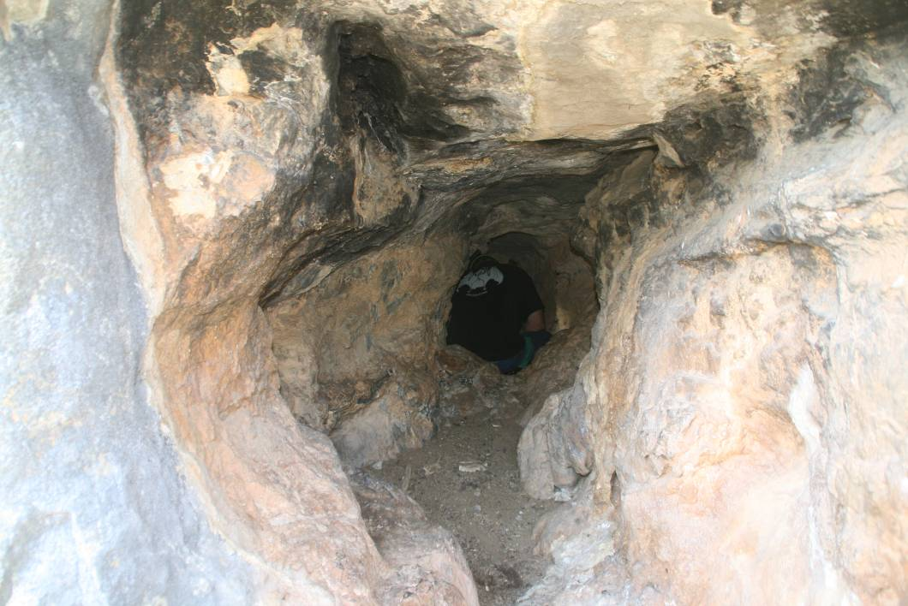
Fig. 21. Cueva de Loricón I. Vista del interior.

Cueva de Loricón II:
Se ubica en las siguientes coordenadas:
- X: 268.300
- Y: 4.719.765
- DATUM ED50.
Se abre en la margen izquierda del barranco y en planta tiene un desarrollo en “L”, con una entrada en cada extremo y una longitud máxima de 45 m. Ambas bocas tienen una orientación oeste y se hallan colgadas sobre el cauce del barranco. La entrada principal tiene dos agujeros superpuestos y se encuentra junto a una cascada del barranco (Fig. 22).
Su interior es un poco angosto, tanto en altura como en anchura, pero en la base se han recogido un conjunto cerámico que cronológicamente se puede llevar a la Edad del Bronce. Los fragmentos recogidos pertenecen a paredes de grandes vasijas de almacenaje con aplicación de pasta irregular o rugosa en la superficie externa.

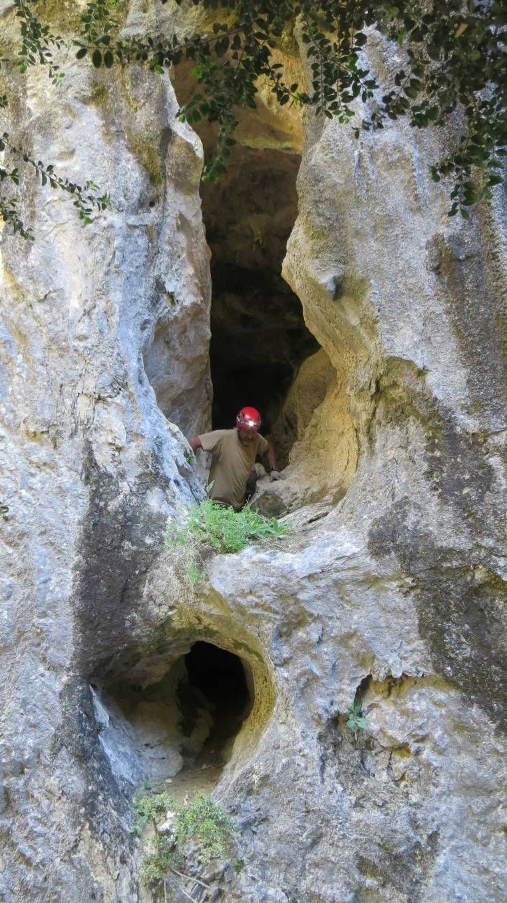
Fig. 22. Cueva de Loricón II (Tella-Sin)
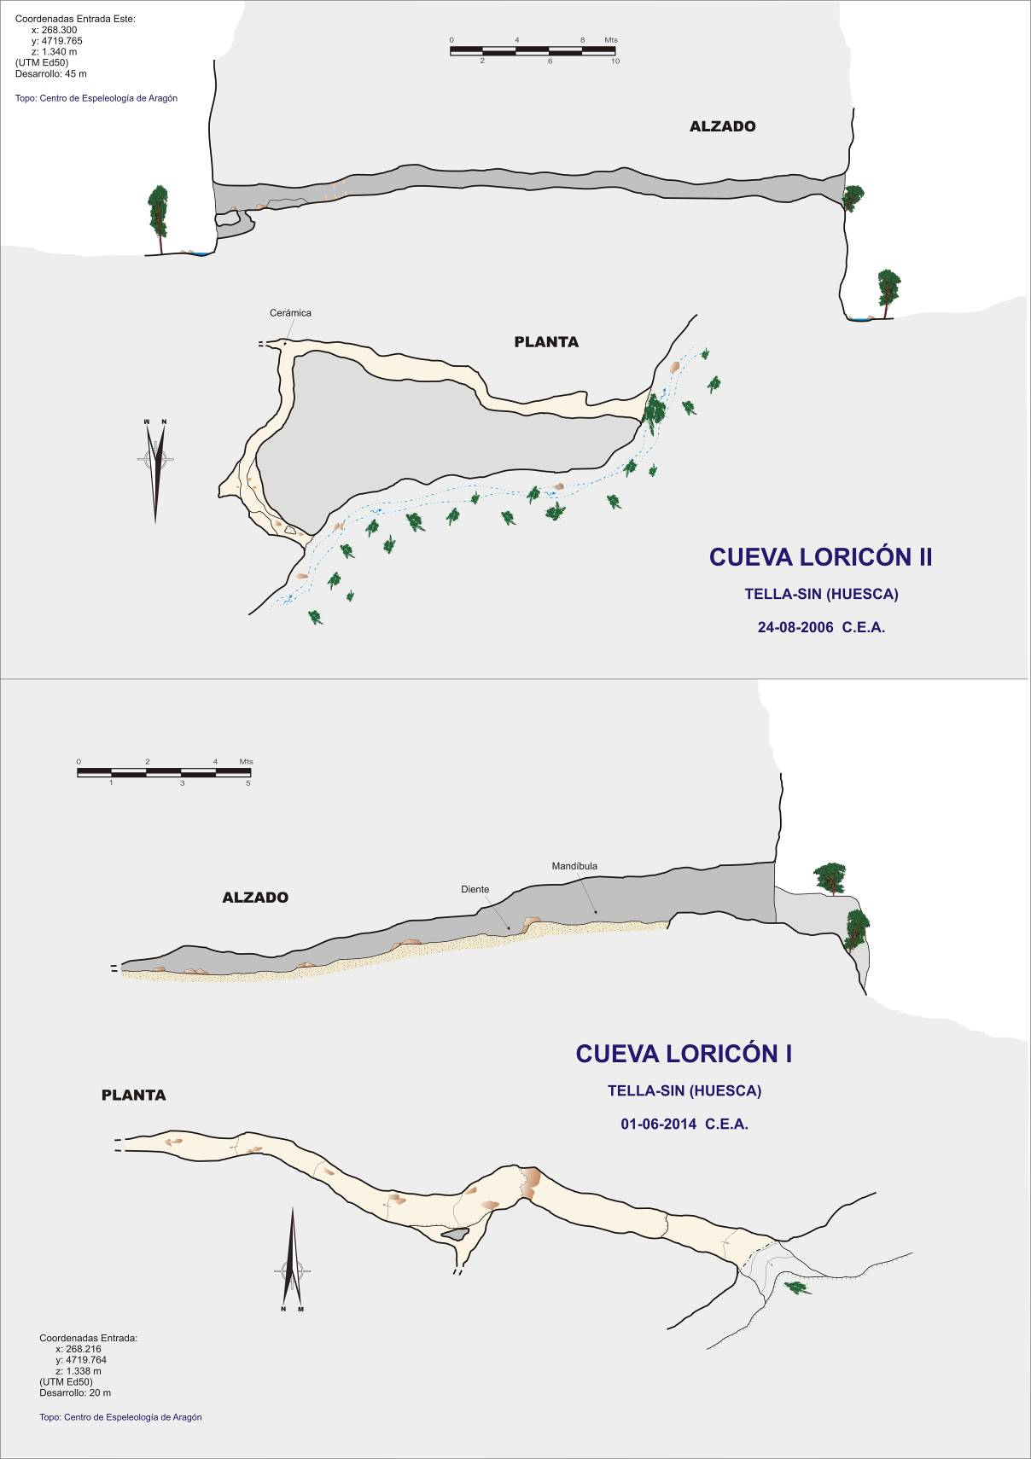

Fig. 21. Cuevas de Loricón I y II. Planta y alzado realizado por el Centro de Espeleología de Aragón.

http://an.wikipedia.org/wiki/Silv%C3%A1n http://www.pasapues.es/aragonesasi/casal/leyendas/lsilban.htm
Grupo de Espeleología de Badalona, 1986. Cavernas. Especial nº 1. Monográfico Escuain pp. 144-145.
Domínguez, A., Magallón, Mª A. y Casado, P. 1984. Carta Arqueológica de España. Huesca. Excma. Diputación Provincial de Huesca, Zaragoza pp. 155.
Grupo de Espeleología de Badalona, 1986. Cavernas. Especial nº 1. Monográfico Escuain pp. 140-142
CANELA, R., 2006. La Cueva de los Osos. Sistema Badalona – 1.151. Barcelona, pp. 16.

